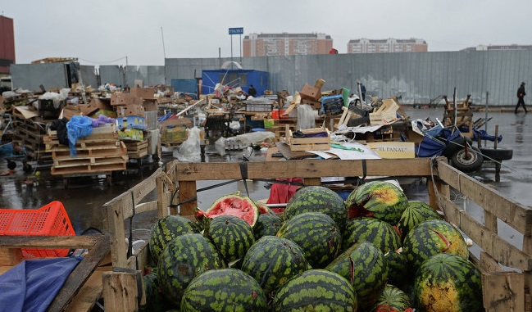
Овощебаза из Бирюлево переезжает к нам!
Когда в 2011 г. Дм.Медведев сообщил о решении расширить территорию Москвы за счет Подмосковья, то речь шла о переселении из «старой Москвы» в «новую» федеральных чиновников. Но они никуда переезжать не захотели, что не удивительно.
Зато в мэрии Москвы, нашли нашей земле «лучшее» применение. Ставшая печально известной убийством и погромом овощебаза в Бирюлёво может расположиться рядом с дер. Старосырово. Так что, жители Остафьево и Рязаново, будут наблюдать её из своих окон. Об этом неоднократно заявляли во многих СМИ официальные лица правительства Москвы.
Теперь овощебазу будут стыдливо называть «агрокластером», что не избавит нас от всего того, за что в конце концов закрыли бирюлёвскую базу. Это 4,5 тысячи легальных и нелегальных мигрантов-гастарбайтеров и связанный с этим криминал, наркотрафик, вовлечение в наркопотребление наших детей и мужчин, коррупция в правоохранительных органах и ФМС. Наши дороги, по которым и так трудно проехать, могут встать окончательно. Ведь в день на базу и обратно будут двигаться 8.000 фур. И, конечно, запах протухших отходов овощей и рыбы – так как 20% площадей отдано под рыбу. «Свалкой» для отходов станут наши овраги и окраины деревень и посёлков.
Власть говорит :«Реализация проекта будет выгодна всем. Сельхозпроизводители получат сбыт своей продукции, москвичи — расширение ассортимента и снижение стоимости свежих продуктов, город — оптимизацию транспортных потоков, создание новых рабочих мест, а значит, развитие малого и среднего бизнеса», — отмечал руков-ль Департамента торговли и услуг А. Немерю.
«Не верю» ответил бы ему великий театральный деятель прошлого Станиславский. Не верим и мы, жители .

Сегодня еще можно остановить это безумие. Завтра может быть поздно!

Подробности на сайте; Знамяоктября.ру

